¿Qué aprendí?
3° Básico Capítulo 10

- Describe dos características de la caja.

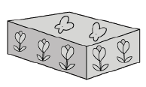

Nivel | 3º Básico
Tomo | 2
Capítulo | 10: Figuras 3D y 2D
OA | 16: Describir cubos, paralelepípedos, esferas, conos, cilindros y pirámides de acuerdo con la forma de sus caras y el número de aristas y vértices.
Contenido | Figuras 3D
Indicador de evaluación | Describen figuras 3D según sus características.
Habilidad | Representar
Respuesta esperada | Respuesta variada. Por ejemplo:  Sus caras son rectangulares, tiene 6 caras, tiene 8 vértices, tiene 12 aristas, sus caras son planas.

¿Qué aprendí?
3° Básico Capítulo 10

- Dibuja las caras de la caja.

Nivel | 3º Básico
Tomo | 2
Capítulo | 10: Figuras 3D y 2D
OA | 15: Demostrar que comprenden la relación que existe entre figuras 3D y figuras 2D: construyendo una figura 3D a partir de una red (plantilla), desplegando la figura 3D.
Contenido | Relación entre figuras 3D y 2D
Indicador de evaluación | Relacionan las caras de figuras 3D con las figuras 2D que corresponden.
Habilidad | Representar
Respuesta esperada | Dibujar 6 rectángulos. Por ejemplo:  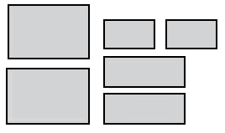

¿Qué aprendí?
3° Básico Capítulo 10

- ¿Cuántos vértices y aristas tiene un paralelepípedo?

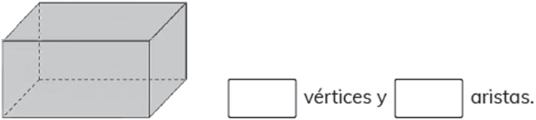

Nivel | 3º Básico
Tomo | 2
Capítulo | 10: Figuras 3D y 2D
OA | 16: Describir cubos, paralelepípedos, esferas, conos, cilindros y pirámides de acuerdo con la forma de sus caras y el número de aristas y vértices.
Contenido | Figuras 3D
Indicador de evaluación | Identifican caras, aristas o vértices en figuras 3D.
Habilidad | Representar
Respuesta esperada | 8 vértices y 12 aristas.

¿Qué aprendí?
3° Básico Capítulo 10

- Describe las caras de los siguientes cuerpos.

a) Cubo
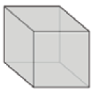

b) Pirámide de base cuadrada
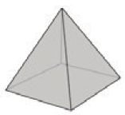

Nivel | 3º Básico
Tomo | 2
Capítulo | 10: Figuras 3D y 2D.
OA | 16: Describir cubos, paralelepípedos, esferas, conos, cilindros y pirámides de acuerdo con la forma de sus caras y el número de aristas y vértices.
Contenido | Figuras 3D
Indicador de evaluación | Identifican caras, aristas o vértices en figuras 3D.
Habilidad | Representar
Respuesta esperada | a) 6 caras cuadradas iguales.  b) 4 caras triangulares iguales y 1 cara cuadrada.

¿Qué aprendí?
3° Básico Capítulo 10

- Dibuja una red que te permite formar una pirámide de base triangular.

Nivel | 3º Básico
Tomo | 2
Capítulo | 10: Figuras 3D y 2D
OA | 15: Demostrar que comprenden la relación que existe entre figuras 3D y figuras 2D: construyendo una figura 3D a partir de una red (plantilla), desplegando la figura 3D.
Contenido | Relación entre figuras 3D y 2D
Indicador de evaluación | Dibujan redes de figuras 3D.
Habilidad | Representar
Respuesta esperada | Respuesta variada. Por ejemplo:  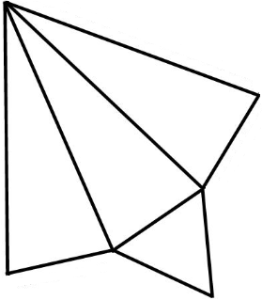

¿Qué aprendí?
3° Básico Capítulo 10

- ¿Con cuál conjunto de figuras se puede formar una pirámide de base cuadrada? Marca.

- 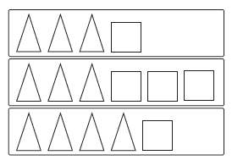

Nivel | 3º Básico
Tomo | 2
Capítulo | 10: Figuras 3D y 2D
OA | 15. Demostrar que comprenden la relación que existe entre figuras 3D y figuras 2D: construyendo una figura 3D a partir de una red (plantilla), desplegando la figura 3D.
Contenido | Relación entre figuras 3D y 2D
Indicador de evaluación | Relacionan las caras de figuras 3D con las figuras 2D que corresponden.
Habilidad | Representar
Respuesta esperada | C

¿Qué aprendí?
3° Básico Capítulo 10

- Dibuja la red de un cilindro.

Nivel | 3º Básico
Tomo | 2
Capítulo | 10: Figuras 3D y 2D
OA | 15: Demostrar que comprenden la relación que existe entre figuras 3D y figuras 2D: construyendo una figura 3D a partir de una red (plantilla), desplegando la figura 3D.
Contenido | Relación entre figuras 3D y 2D
Indicador de evaluación | Dibujan redes de figuras 3D.
Habilidad | Representar
Respuesta esperada | Respuesta variada. Por ejemplo:  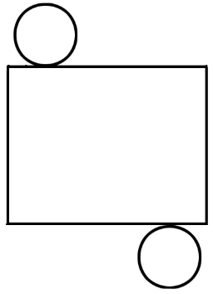

¿Qué aprendí?
3° Básico Capítulo 10

- Une cada cuerpo con la red que puede construirlo.

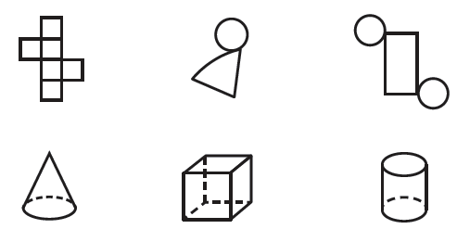

Nivel | 3º Básico
Tomo | 2
Capítulo | 10: Figuras 3D y 2D
OA | 15: Demostrar que comprenden la relación que existe entre figuras 3D y figuras 2D: construyendo una figura 3D a partir de una red (plantilla), desplegando la figura 3D.
Contenido | Relación entre figuras 3D y 2D
Indicador de evaluación | Relacionan las figuras 3D con sus respectivas redes o plantillas.
Habilidad | Representar
Respuesta esperada | 